Medieninformation, 23. Jänner 2017, Linz
_______________________________________________________________
Ordensklinikum Linz stellt Weichen für die Zukunft
Seit 1. Jänner 2017 treten die beiden Krankenhäuser der Barmherzigen Schwestern und Elisabethinen als „Ordensklinikum Linz“ auf. Im Rahmen einer Pressekonferenz am 23. Jänner 2017 wurden das Ordensklinikum Linz und seine medizinische Strategie für die Zukunft vorgestellt. Die Bündelung der Kompetenzen in spitzenmedizinischen Schwerpunkten führt zur Transferierung von Abteilungen und Besetzung von häuserübergreifenden Führungspositionen in Chirurgie und Innerer Medizin/Onkologie. Gleichzeitig werden die Weichen für eine Annäherung der Tumorzentren innerhalb des Ordensklinikums gestellt.

Das Ordensklinikum Linz, ein Unternehmen der Vinzenz Gruppe und der Elisabethinen, bietet seinen Patientinnen und Patienten hochwertige Krankenhausmedizin in allen medizinischen Bereichen. Zusätzlich sind spitzenmedizinische Schwerpunkte definiert, in denen das Ordensklinikum Linz in Oberösterreich, in manchen Fachgebieten sogar österreichweit, eine Spitzenposition einnimmt. Das erklärte Ziel ist durch eine klare Ausdifferenzierung der medizinischen Leistungen beider Häuser und die Nutzung von Synergien die bestmögliche Betreuung und Versorgung von Patientinnen und Patienten. Die Schwerpunktbildung ermöglicht ein vielfältiges, attraktives Arbeitsfeld in Medizin und Pflege, fördert die Spezialisierung der Fachkräfte und damit die Steigerung der Kompetenz. Durch die Zusammenarbeit werden die beiden Krankenhäuser für Patienten und Ärzte zu einem gemeinsamen Ordensklinikum. Dies bringt den Vorteil, dass ein Wechsel innerhalb des Ordensklinikums, sowohl für Patienten als auch für Mitarbeiter, einfach möglich ist.

Spitzenmedizinische Schwerpunkte
- Bauch
- Bewegungsapparat
- Blut
- Frauengesundheit
- Hals, Nase, Ohren
- Haut
- Herz
- Kinderspezialchirurgie
- Lunge
- Niere, Blase, Prostata
- Alternsmedizin

Standortübergreifende Leitung für Chirurgie und Innere Medizin/Onkologie
In den Fächern Chirurgie und Innere Medizin (Hämato-Onkologie) soll durch eine einheitliche Abteilungsleitung eine bessere Leistungsabstimmung und eine optimale, häuserübergreifende Zusammenarbeit zwischen den Abteilungen erreicht werden.

Prim. Univ.-Prof. Dr. Reinhold Függer, Vorstand der chirurgischen Abteilung am KH der Elisabethinen, soll künftig auch die Abteilung für Allgemein und Viszeralchirurgie bei den Barmherzigen Schwestern leiten. Die Bildung von häuserübergreifenden ärztlichen Organteams gewährleistet weiterhin die Expertise der Chirurginnen und Chirurgen.

Prim. Univ.-Prof. Dr. Andreas Petzer, Vorstand der Abteilung Interne 1 bei den Barmherzigen Schwestern, soll künftig auch die Abteilung Interne 1 für Hämatologie mit Stammzelltransplantation, Hämostaseologie und medizinische Onkologie bei den Elisabethinen leiten.

Beide Primarärzte werden von je einem Standortleiter pro Haus und Abteilung unterstützt. Diese häuserübergreifenden Abteilungskonzepte ermöglichen ein hohes Maß an Spezialisierung in den definierten spitzenmedizinischen Feldern und erleichtern die Aufrechterhaltung der hochqualitativen medizinischen Versorgung.

Gemeinsame Leitung für Tumorzentren
Das Krankenhaus der Barmherzigen Schwestern als Onkologisches Leitspital in OÖ und das Krankenhaus der Elisabethinen gemeinsam mit der gespag im Tumorzentrum gespag-Elisabethinen waren schon bisher die führenden onkologischen Versorger in Oberösterreich. In den vergangenen Jahren wurden onkologische Zentren als organisatorische Basis für die interdisziplinäre Zusammenarbeit geschaffen. Die Barmherzigen Schwestern bringen das Zentrum für Tumorerkrankungen mit sechs Organzentren in das Ordensklinikum Linz ein und stehen in enger Kooperation mit dem Krankenhaus in Ried. Das Krankenhaus der Elisabeth-inen ist ein Kompetenzträger des gemeinsamen Tumorzentrums gespag-Elisabethinen.
Prim. Univ.-Doz. Dr. Ansgar Weltermann, bisher Vorstand der Abteilung Interne 1 am KH der Elisabethinen, wird zusätzlich zur Leitung des Tumorzentrums gespag-Elisabethinen auch die Leitung des Zentrums für Tumorerkrankungen am Ordensklinikum Barmherzige Schwestern übernehmen. Die zentralen Aufgaben werden dabei die Vernetzung und gemeinsame Ausrichtung der bestehenden Strukturen und Behandlungsleitlinien sein. Beide Tumorzentren sollen eng zusammenarbeiten.

Zentrum für integrative Alternsmedizin
Die „Medizin des Altwerdens“ ist keine eigene Disziplin, sondern eine übergeordnete Kompetenz, die als Brückenbauer zwischen diversen Spezialausrichtungen dient. Die Herausforderung liegt darin, die einzelnen Wissensfelder und Disziplinen als eine Einheit zu betrachten. Um diesem Anspruch gerecht zu werden, wird im Ordensklinikum Linz Barmherzige Schwestern ein Zentrum für integrative Alternsmedizin etabliert. Dieses wird von Prim. Univ.-Prof. Dr. Christian Lampl entwickelt und geleitet. Prof. Lampl wird neben der Entwicklung dieses Schwerpunkts weiterhin der Abteilung für Akutgeriatrie und Remobilisation und der Ärztlichen Direktion bei den Barmherzigen Schwestern vorstehen.

Geschäftsführung der Ordensklinikum Linz GmbH

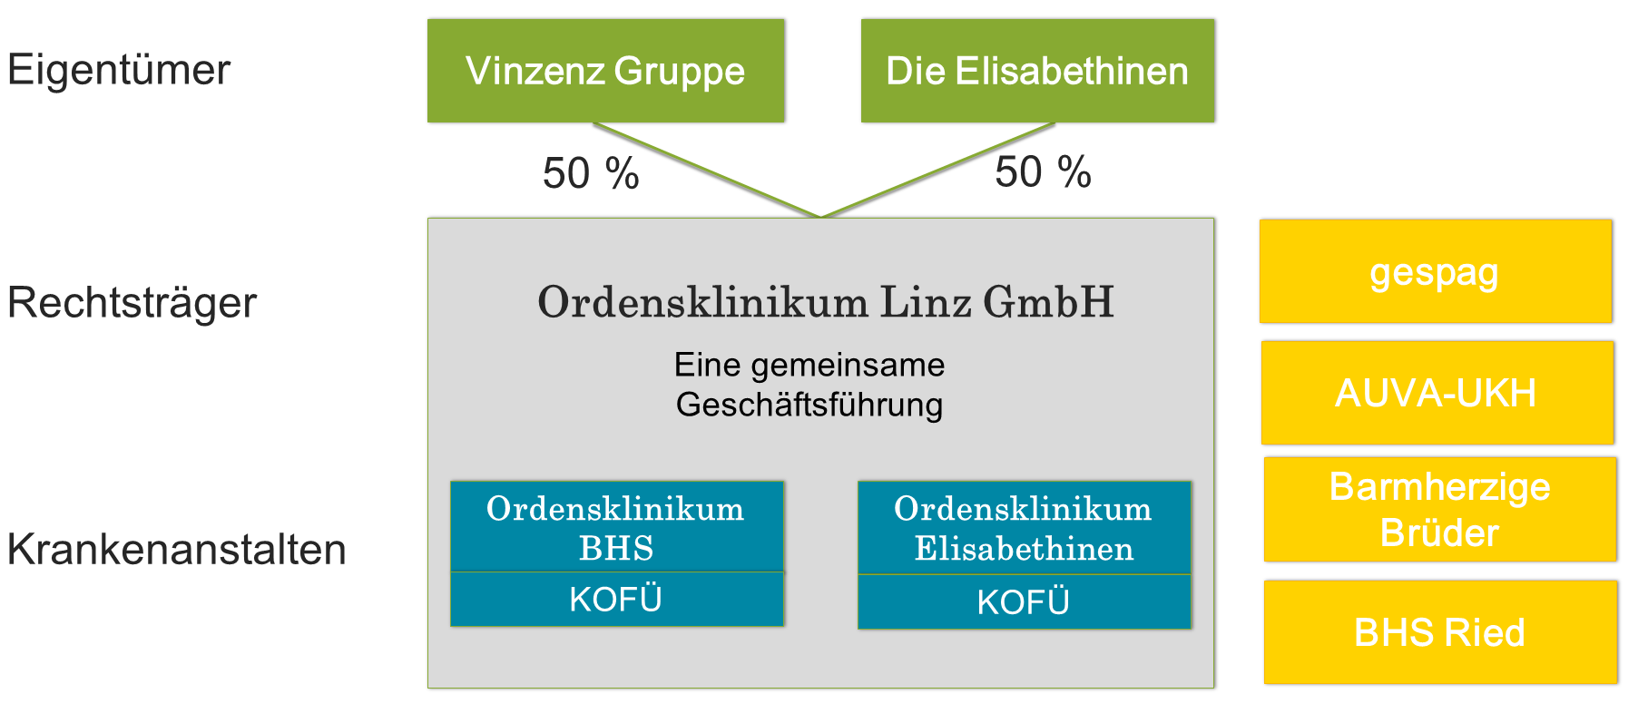
Abb. 1: Organigramm des Ordensklinikum Linz

Das Ordensklinikum Linz besteht aus den zwei Krankenanstalten der Barmherzigen Schwestern und Elisabethinen. Erst mit Jahresmitte 2017 (rückwirkend mit 1. Jänner 2017) wird die Ordensklinikum Linz GmbH als Träger formal gegründet, da vorher für die beiden bestehenden Krankenhausgesellschaften noch eine Abschlussbilanz des Geschäftsjahres 2016 vorliegen muss. Die Eigentümer der Ordensklinikum Linz GmbH sind zu je 50 % die Vinzenz Gruppe und die Elisabeth von Thüringen GmbH. Mit der Gründung der Ordensklinikum Linz GmbH wird sich auch deren Geschäftsführung konstituieren. Diese setzt sich mit Mag. Raimund Kaplinger, MMag. Walter Kneidinger und Dr. Stefan Meusburger MSc. aus drei Personen zusammen. Die beiden Krankenanstalten werden wie bisher von je einer Kollegialen Führung (Ärztliche Direktion, Verwaltungsdirektion, Pflegedirektion) geleitet.

Über das Ordensklinikum Linz
Die Gründung des Ordensklinikum Linz der Barmherzigen Schwestern und Elisabethinen ist ein starkes Zeichen zur richtigen Zeit. Wir möchten für unsere Patientinnen und Patienten das kompetenteste Gesundheitszentrum nah am Menschen sein – mit internationalem Anspruch. „Der Not der Zeit begegnen, um die Menschen wieder froh zu machen.“ schreiben wir uns ins gemeinsame Credo. Christliche Werte und Grundsätze geben uns Zusammenhalt und bilden die wichtige Basis, die besondere Atmosphäre in unseren Häusern.
Wenn sich zwei zusammentun, ergeben sich aber auch auf der fachlichen Seite neue Perspektiven und eine neue Qualität in der Versorgung. Durch den Schritt zum Ordensklinikum Linz entsteht eines der wichtigsten medizinischen Zentren Österreichs. Wir bieten unseren Patientinnen und Patienten hochwertige Krankenhausmedizin in allen medizinischen Bereichen der Krankenhäuser. Zusätzlich haben wir spezielle spitzenmedizinische Schwerpunkte, in denen wir in Oberösterreich, in manchen Fachgebieten sogar österreichweit, eine Spitzenposition einnehmen. Vor allem in der Onkologie sind wir mit etablierten Tumorzentren nicht nur führender Versorger für die meisten Erkrankungsbilder, sondern auch starker Kooperationspartner für Krankenhäuser in ganz Oberösterreich. Klinische Forschung und Ausbildung betrachten wir als wesentliche Bausteine für unsere fachliche Weiterentwicklung. Wir sehen uns dabei als starker Partner des Kepler Universitätsklinikums in der Positionierung von Linz als medizinisches Zentrum.

Zahlen, Daten, Fakten
- 446 Jahre Krankenhausgeschichte in Linz
- 2 Standorte
- 1.152 Betten
- 3.500 Mitarbeiter
- 215.000 ambulante Patienten/Jahr
- 76.000 stationäre Aufnahmen/Jahr
- 22.000 Operation/Jahr
Zahlen gerundet (Stand 31.12.2015)
Fotos:
Bild 1: Prim. Univ.-Prof. Dr. Andreas Petzer
Bild 2: Prim. Univ.-Prof. Dr. Reinhold Függer
Bild 2: Prim. Univ.-Doz. Dr. Ansgar Weltermann

Bildquelle:
1 - Werner Harrer
2, 3 - KH Elisabethinen

Ansprechpartner:

Ordensklinikum Linz Elisabethinen Ordensklinikum Linz Barmherzige Schwestern
Mag. Michael Etlinger Claus Hager, MBA, MSc
E. michael.etlinger@ordensklinikum.at E. claus.hager@ordensklinikum.at
T. 0664 88 54 89 00 T. 0664 81 90 781

Nähere Informationen finden Sie unter www.ordensklinikum.at.

